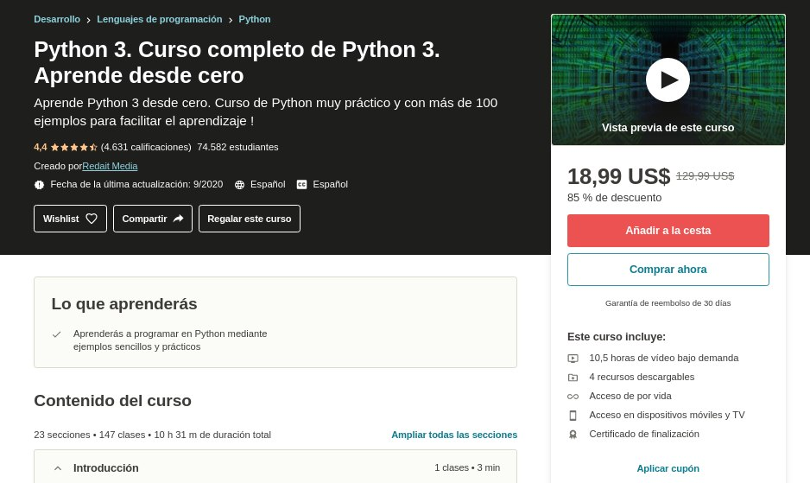

👉Python 3. Curso completo de Python 3. Aprende desde cero👍

💻Aprende Python 3 desde cero. Curso de Python muy práctico y con más de 100 ejemplos para facilitar el aprendizaje !

🔰Lo que aprenderás

Formas de ejecutar un programa en Python

🔰¿Para quién es este curso?

✔️Personas que estén interesadas en conocer el lenguaje de programación Python.

https://mega.nz/folder/0XJlSYhQ#o6yqJSCkI90n2XWeGSCYtg/folder/ZKJhACbb